令和元年11月吉日

関係各位

在宅医療トレーニングセンター

「もう一度基本を確認　～吸引の知識と技術～」の開催について

平素より本会活動につきましては、格別なご理解とご協力を賜り厚く御礼申し上げます。

さて、この度下記の日程で研修会を企画致しました。今回は、看護師とセラピスト（PT・ST・OT）、吸引ができる資格のある介護職の方を対象に口腔内・鼻腔内・気管カニューレ内部の喀痰吸引の技術の向上を目的とした実技研修となっております。１グループ（５名）に１名の講師が付き、実技研修を行います。研修応募に際しては、注意事項をよくお読み頂き応募頂きますようお願い申し上げます。

つきましては、貴会からご参加を賜りたく、貴会会員へご周知いただきますよう宜しくお願い申し上げます。

別紙様式によりFAX（045-453-8704）にてお申込みを頂きますようよろしくお願い申し上げます。定員になり次第締め切らせて頂きます。

記

開催日：令和２年１月１８日（土）　１４：００～１７：００　(受付１３：３０～）

研修会名：もう一度基本を確認。～吸引の知識と技術～

講師：訪問看護認定看護師　鈴木朋子氏

　　　　　　在宅療養支援ステーション楓の風あつぎ　大塚多美子氏

　　　　　　平塚市医師会訪問看護ステーション　真間あけみ氏

対　　　象：**看護師・セラピスト（PT・ST・OT）・吸引行為のできる介護職（別紙注意事項にてご確認下さい）**

**※吸引行為を行うには一定の研修を修了している等の条件があります。このため、研修当日に認定証の写しを確認させていただきます。**

定　　　員：先着１５名 （初回優先・応募者多数の場合、1事業所からの参加者数を制限させて頂きます）

＊必ず、お申込みを受理後に当センターから研修参加の可否を電話にてご連絡致します。電話がない場合は、お手数ですがご連絡下さい。

参　加　費：無料

会場：神奈川県医師会在宅医療トレーニングセンター　　TEL：045-453-8666

（〒241-0815　横浜市旭区中尾1-5-1　神奈川県立よこはま看護専門学校建物2F）

交通アクセス　相鉄線二俣川駅北口バスターミナル　　　**＊別紙地図参照**

　　　　　　　　　　　旭23系統「運転免許試験場循環」バス「中尾町」下車　徒歩２分

主催：公益社団法人神奈川県医師会在宅医療トレーニングセンター

＊施設内に駐車場がありませんのでお車・バイク・自転車でのご来場はご遠慮下さい。

[担当]神奈川県医師会地域医療企画課　岩田　剛

TEL045-453-8666／ FAX045-453-8704

電子メール：zaitaku-toresen@dune.ocn.ne.jp

<http://zaitaku-toresen.jp/>

必ずご確認ください！！

【受講に当たっての注意事項】

＊理学療法士・作業療法士・言語聴覚士については以下の内容に同意の上ご参加ください

１）セラピスト（PT・ST・OT）の方は吸引行為を行う資格がありますが、本研修修了により患者・利用者に吸引ができるようになるわけではありません

２）現在ご所属の医療機関等で、患者・利用者に吸引を行うためには以下の条件を満たすことが必要です

　　①ご所属の病院・施設・事業所内で吸引を行うことが許可されていること

　　②医師の指示があること

＊介護福祉士については下記の内容にご同意の上ご参加下さい。

１）本研修修了により患者・利用者に吸引ができるようになるわけではありません

２）介護福祉士で認定特定行為業務従事者の認定を受けている方（神奈川県知事名で発行されている「認定証」をお持ちの方）のみ参加できます。

　　認定証に記載されている事項は5種類あり、今回の研修に参加できるのは、①口腔内の喀痰吸引、②鼻腔内の喀痰吸引、③気管カニューレ内部の喀痰吸引のいずれかをお持ちの方もしくはすべてをお持ちの方です。

　　　※例えば、①、②は認定あり、③は認定がない場合、研修会当日③の研修については参加できないことにご留意ください。

３）研修当日に「認定証」の写しをお持ち下さい。

＊介護職については下記の内容にご同意の上ご参加下さい。

１）本研修修了により患者・利用者に吸引ができるようになるわけではありません

２）介護職で認定特定行為業務従事者の認定を受けている方（神奈川県知事名で発行されている「認定証」をお持ちの方）のみ参加できます。

　　認定証には5種類あり、今回の研修に参加できるのは、①口腔内の喀痰吸引、②鼻腔内の喀痰吸引、③気管カニューレ内部の喀痰吸引のいずれかをお持ちの方もしくはすべてをお持ちの方です。

　　　※例えば、①、②は認定あり、③は認定がない場合、研修会当日③の研修については参加できないことにご留意ください。

３）研修当日に「認定証」の写しをお持ち下さい。

**＊この研修は吸引のシミュレーターを使用しての吸引の技術向上を目的とした研修です。研修終了後に吸引を実施したことによる事故等のトラブルについて、本研修会は責任を負いませんのでご了承下さい。**

(別紙様式）

FAX：045-453-8704

神奈川県医師会　在宅医療トレーニングセンター　行

１．研修会名：もう一度基本を確認　～吸引の知識と技術～

２．開催日：令和２年１月１８日（土）　１４：００～１７：００　(受付１３：３０～）

３．会場：神奈川県医師会在宅医療トレーニングセンター　　TEL:045-453-8666

交通アクセス　相鉄線二俣川駅北口バスターミナル　　　

　　　　　　　　　　　旭23系統「運転免許試験場循環」バス「中尾町」下車　徒歩２分

**＊施設内に駐車場がありませんのでお車・バイク・自転車でのご来場はご遠慮下さい。**

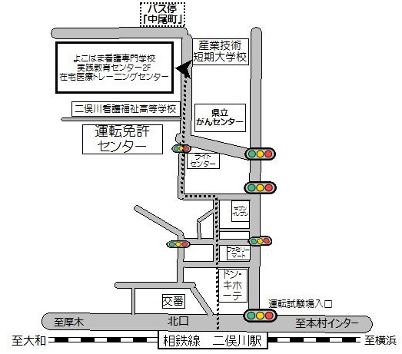



**会場詳細↓**

|  |  |  |  |
| --- | --- | --- | --- |
| **参　加　申　込　書** | | | |
| **所属機関名：**  **施設区分：　　　　　　　　　　　　　　　　　　　　　　　所在市町村：　　　　　　市**  **TEL**：　　　　　　　　　　　　　　　　　　**FAX：** | | | |
| 申込みご担当者： | | | |
|  | お名前 | 年齢 | 職　種（○をお願いします。） |
| 1 | ふりがな |  | 看護師・セラピスト（PT・ST・OT）  吸引認定書をお持ちの介護職（1号・2号・3号） |
| 2 | ふりがな |  | 看護師・セラピスト（PT・ST・OT）  吸引認定書をお持ちの介護職（1号・2号・3号） |

※定員になり次第締め切らせて頂きます。